## 百度没有收录点了码网站

百度搜点了码搜不到，没有被百度网站收录

答：已被收录，加快收录需要推广

https://jingyan.baidu.com/article/4665065804a23ff549e5f8eb.html

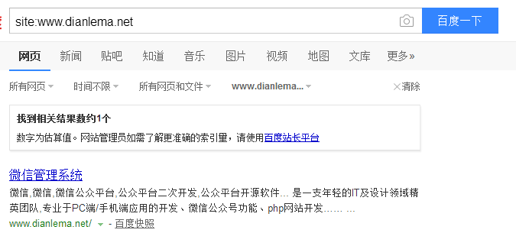

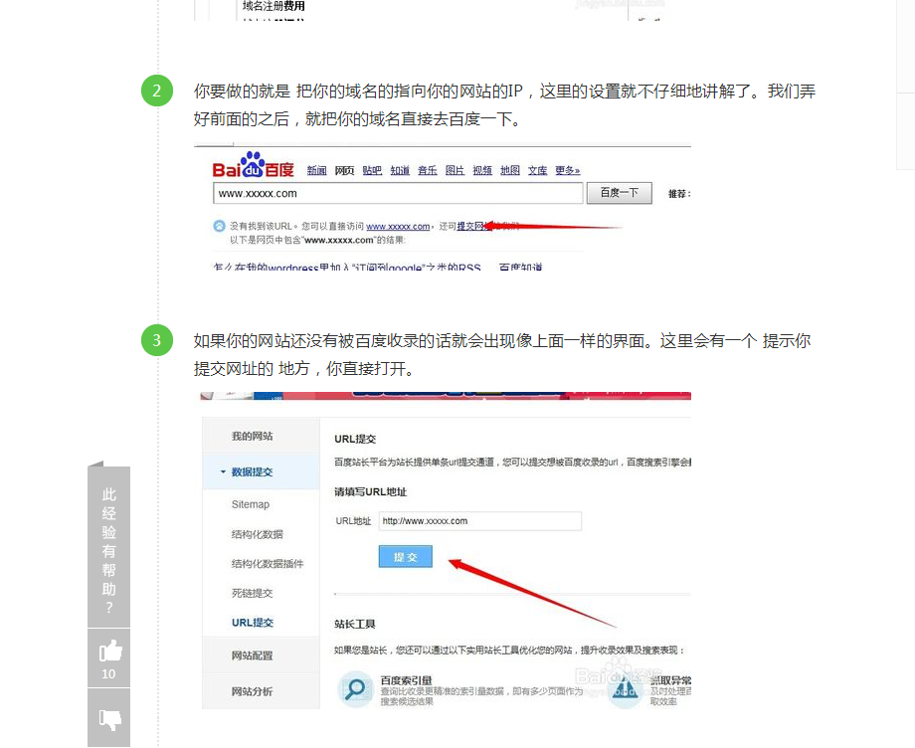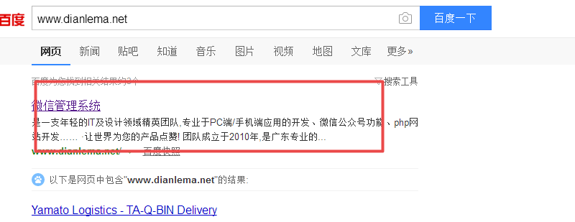

## 我的账户 看不到账户余额

点付费才可以跳出余额

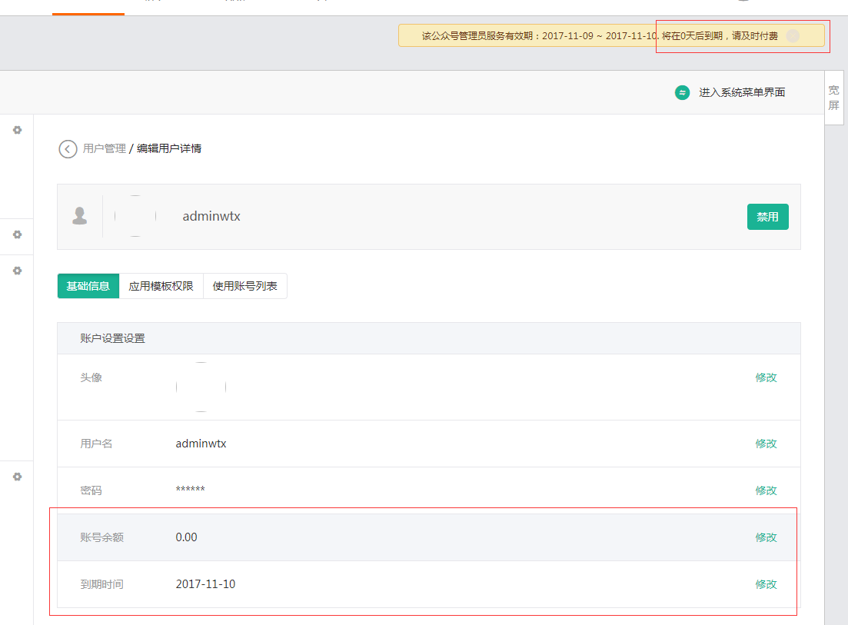

**方案：我的账户：加一个TAB页面。调用余额充值-在线充值页面。**

答：可以，或者直接在“我的账户”中添加余额显示会更简单。

## 3 没有权限的菜单不显示

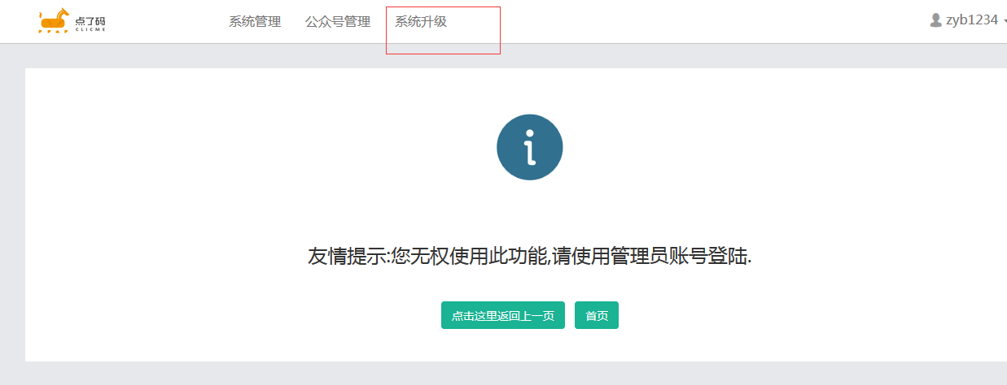

方案：把系统升级这个菜单去掉（不管权限，没用的东西）

答：可以直接去除菜单。

<http://www.dianlema.net/web/index.php?c=profile&a=payment&>

## 4添加公众号时 设置回调域名 请显示提请回调域名dianlema.com

答：可以，直接显示回调域名。

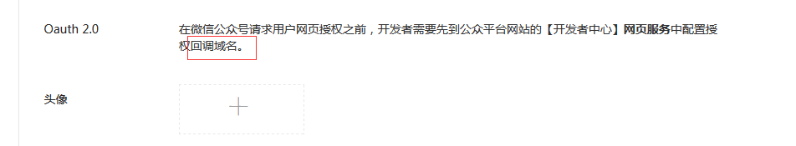

## 5 域名绑定如何使用

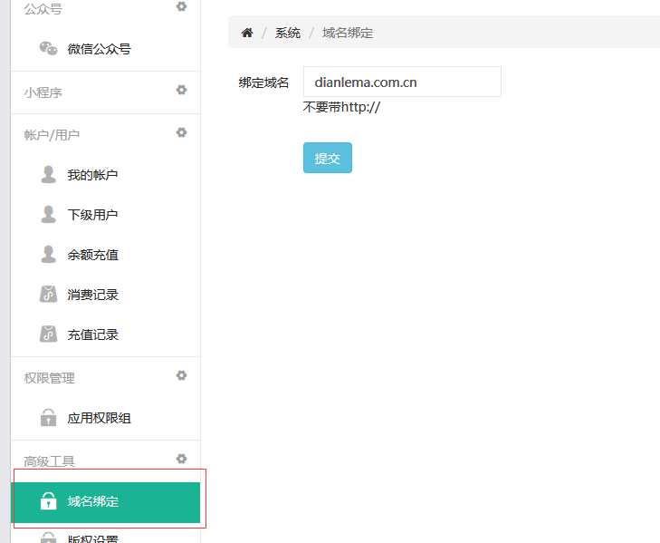

方案：把域名绑定去掉。

答：可以，去除域名绑定菜单。

## 6 高级工具的 版权设置和自定义皮肤 没有权限不要显示

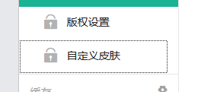

方案：把这2个菜单去掉。

答：可以，去除域名绑定菜单。

## 7 解释下更新缓存的具体作用 推荐不给商家更新缓存菜单 商家不好理解缓存的概念

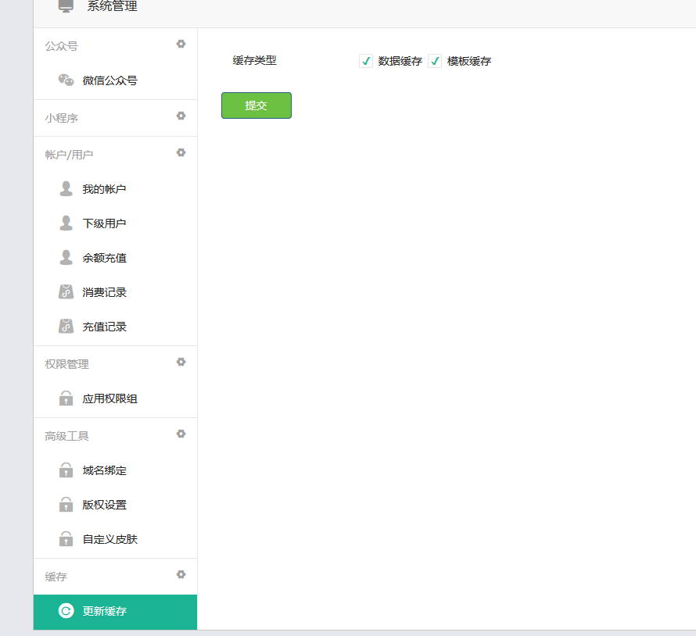

方案：可否根据用户来控制是否显示这个菜单。

答：可以，只给超级管理员（id=1）显示该菜单。

## 8 推荐不给商家开通权限管理

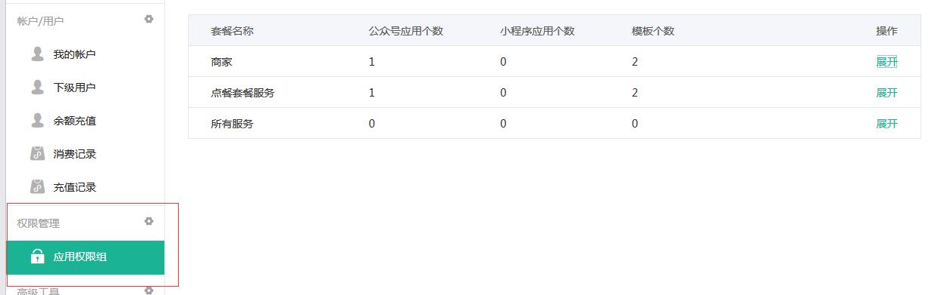

方案：可否根据用户来控制是否显示这个菜单。

答：可以，只给超级管理员（id=1）显示该菜单。

## 9 没有小程序 把小程序去掉



方案：把小程序隐藏掉。

答：可以，去除小程序菜单。

## 10 公众号列表的 底部搜索和列表去掉

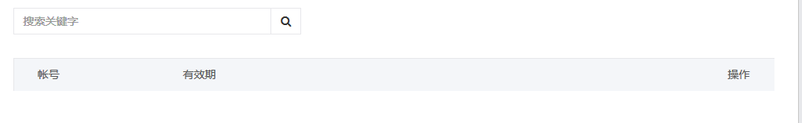

方案：可以修改。

答：去除底部列表

<http://www.dianlema.net/web/index.php?c=account&a=manage&>

## 11 应用商店的支付设置是不是没用的 没用的去掉

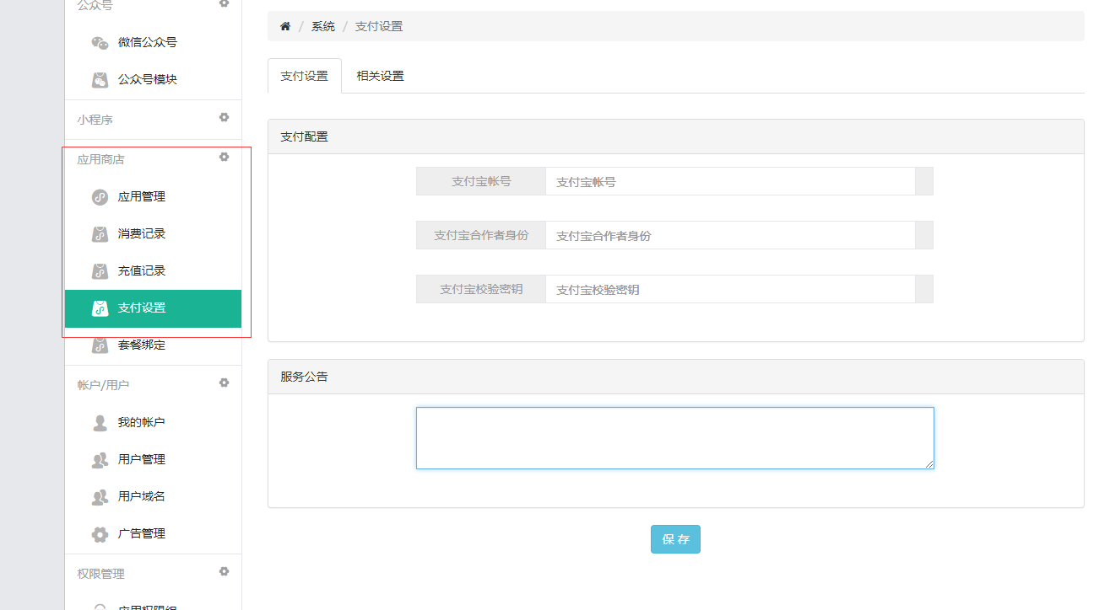

方案：支付设置隐藏

答：可以，注释该菜单或者只给超级管理员开放。

## 12 详解下模块检测的具体功能 开启和开启自动检测的区别在哪

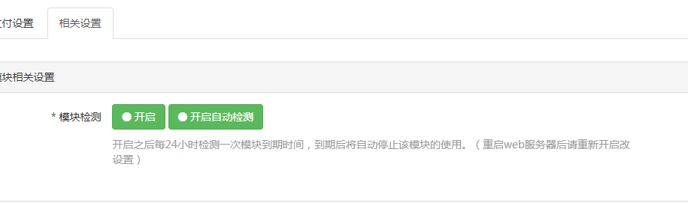

方案：控制模块是否到期

答：找不到改模块

## 13 推荐不给商家应用模版权限 给商家服务到期时间

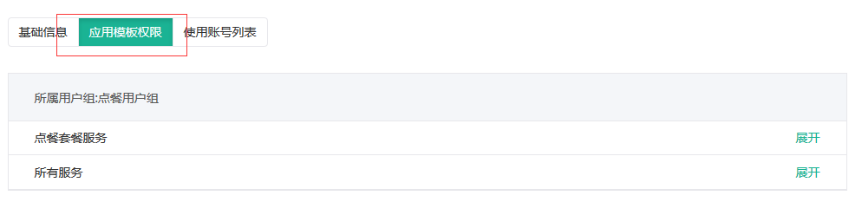

方案：去掉应用权限模块

答：可以

<http://www.dianlema.net/web/index.php?c=user&a=profile&do=base&uid=8&user_type=2>

## 14 添加用户时 不给出选择用户组选项 默认点餐用户组

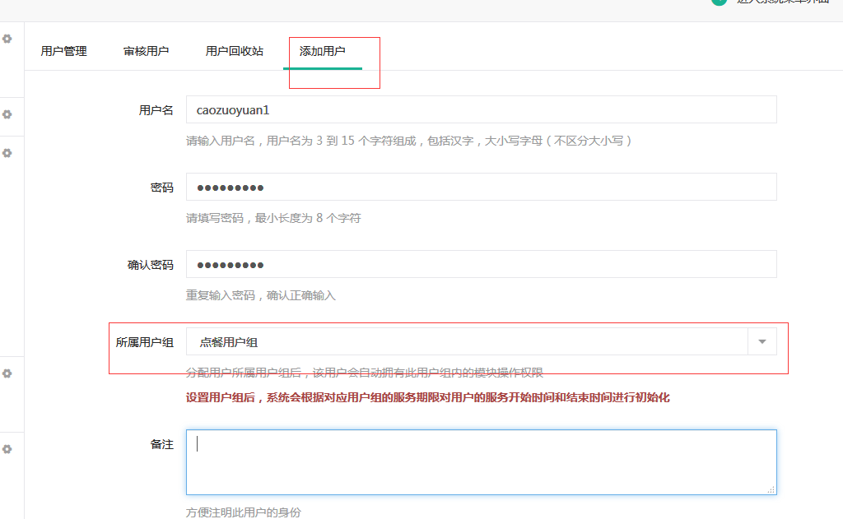

方案：默认选中

http://www.dianlema.net//web/index.php?c=user&a=myxiajiadd&

答：可以

## 15 商家不能用的功能去除

方案：去掉卡卷，门店收银台设置。

答：可以

<http://www.dianlema.net/web/index.php?c=platform&a=reply&>

